Ханты-Мансийский автономный округ-Югра

МБУДО «МУК» г. Ханты-Мансийск

Объединение «Фауна Югры»

Всероссийский конкурс юных исследователей окружающей

среды им. Б.В. Всесвятского

Номинация «Юные исследователи»

«Телорез – водный «теремок»

Автор: обучающийся 5 класса,
объединение «Фауна Югры»
МБУДО «МУК»
Лыткин Тимофей,
Научный руководитель:
педагог дополнительного образования
МБУДО «МУК»
Пивоварчик Сергей Филиппович

г. Ханты-Мансийск

2025

Содержание | стр.
1. Введение | 3
2. Цель и задачи | 3
3. Ход работы | 4
4. Заключение | 5
5. Список литературы | 6

ВВЕДЕНИЕ

Телорез обыкновенный, или Телорез алоэвидный - вид травянистых растенийрода Телорез (Stratiotes) семейства Водокрасовые (Hydrocharitaceae). Растет телорез в стоячих и слабо текущих водах в Западной Сибири, в Европе и на Северном Кавказе [1].
Название «алоэвидный» телорез в России получил из-за того, что внешне очень похож на алоэ, которое в диком виде растет в пустынях. Это растение с розеткой многочисленных, широколинейных, жёстких, по краям шиповато-игольчатых листьев, которые своей верхушкой высовываются из воды. Листья способны сильно поранить купающегося человека, что и дало название растению [2].
Телорез — растение, которое поднимается на поверхность воды во время цветения. Происходит это потому, что в листьях и стеблях накапливается углекислый газ и телорез становится легче воды. На солнце он становится тяжелее: у растения образуются плоды, запасы крахмала в нём увеличиваются, и растение снова опускается на дно. К осени количество углекислого газа в листьях и стеблях опять увеличивается, растение снова всплывает. Накопив крахмал, оно вторично опускаются на дно — зимовать. (прил. 1)
Таким образом, водоем, заполненный телорезом, может в течении весны, лета, осени выглядеть то как болото, то как обычное озеро.
Цветки телореза посещают различные насекомые и производят перекрестное опыление. Самки стрекоз-коромысел зеленых откладывают яйца на листья телореза.
Исходя из особенностей строения и жизненного цикла этого крепкого и жёсткого растения, было интересно узнать – кто из водных беспозвоночных может использовать телорез в качестве места обитания.
Объектом исследования является телорез алоэвидный.
Предметом исследования является приспособление и развитие телореза алоэвидного в условиях замкнутой гидросистемы – аквариума.
Гипотеза: в условиях аквариума произойдет изменение жизненного цикла телореза.
Цель: Изучить качественный и количественный состав водных беспозвоночных, живущих в розетке листьев телореза; выяснить приспособляемость растения в условиях изменившейся среды обитания.
Задачи:
- Собрать гидробиологический материал.
- Провести камеральную обработку материала, определив видовой состав организмов.
- Провести наблюдения за растением в аквариумах.
- Сделать выводы по проделанной работе.

ХОД РАБОТЫ
Сбор материала проведен в пойменном водоеме у Восточной объездной дороги (район въезда на ул. Чехова) в октябре 2024 г. Всего взяты 2 пробы по 4 растения, 14 и 25 октября. Пробы брались сачком с берега: 1-я проба из-подо льда толщиной около 4 мм; 2-я проба – по открытой воде, так как лед к тому времени растаял.
Организмы собирались и определялись в лабораторных условиях с помощью пинцетов, чашек Петри, лупы, бинокуляра, определителя беспозвоночных и интернет-источников.
Наши осенние наблюдения показали, что целый ряд мелких водных беспозвоночных используют розетку листьев телореза в качестве среды обитания. На телорезе обнаружены 3 вида брюхоногих моллюсков: болотный прудовик (Limnaea palustris Mull), овальный, или яйцевидный прудовик (Limnaea ovata) и катушка килевая (Planorbis carinatus L.) (прил. 2); малощетинковые черви олигохеты – трубочник (Tubifex tubifex), личинки мокрецов (Ceratopogonidae) (Чертопруд, 2010) (прил. 3), личинки комаров-звонцов – хирономиды (Chironomidae) (прил.4). Наиболее многочисленна катушка килевая – 32 экз., на втором месте болотный прудовик – 5 экз., овальный прудовик – 2 экз., 5 олигохет – трубочников, 5 личинок мокрецов, 2 хирономиды (прил. 5). Можно предположить, что в летнее время среди жестких колючих листьев телореза укрываются мальки карповых рыб, спасаясь от хищников.
Мы заметили, что кустики телореза, которые «приготовились к зимовке» и опустились на дно, «ожили» в теплом помещении, в ведре с водой, и начали расти – пустили отростки с молодыми растениями. Таким образом, мы решили проверить гипотезу: возможное изменение жизненного цикла телореза в условиях аквариума.
По одному растению телореза были помещены в три аквариума с различным водным режимом и обитателями (фото). Аквариум № 12: h – 10 см, без фильтра (течения нет), малек ротана и малек гуппи, брюхоногие моллюски – аквариумные улитки мелании; аквариум № 13: h – 20 см, малый внутренний фильтр (слабое круговое течение), группа мальков анциструсов, несколько гуппи, аквариумные улитки катушки красные; аквариум № 16: h – 38 см, наружный фильтр (слабое круговое течение), 4 малька анциструса, 4 гуппи, аквариумные улитки катушки красные.
Во всех аквариумах телорез пользуется «популярностью» у обитателей. Листья растений посещают и рыбки, и улитки. Растения хорошо себя чувствуют и растут в более глубоких и лучше освещенных аквариумах № 13 (прил. 6) и № 16 (прил. 7), будучи полностью погруженными в воду. В мелком аквариуме № 12 телорез почти не растёт, а концы листьев над водой начали вянуть.
В течении месяца (с 7 ноября по 9 декабря) растения в аквариумах № 13 и № 16 хорошо росли, получая питание «взрослых» телорезов, листья которых постепенно желтели и опадали. Рост молодых растений замедлился, к тому же их в качестве пищи облюбовали красные катушки, объедая концы листьев. Видимо, в сравнении с роголистником, телорез намного калорийнее, так как улитки заметно увеличились в размерах.

ЗАКЛЮЧЕНИЕ
По результатам проделанной работы можно сделать предварительные выводы:
- Телорез является местом обитания – минибиоценозом целого ряда беспозвоночных животных.
- Телорез легко приспосабливается к изменившимся условиям внешней среды.
- Мы намерены продолжить наблюдения за этим интересным растением как в природном водоеме, так и в условиях, замкнутых гидроэкосистем - аквариумах.

СПИСОК ИСПОЛЬЗОВАННЫХ ИСТОЧНИКОВ

- Чертопруд М.В., Чертопруд Е.С. Краткий определитель беспозвоночных пресных вод центра Европейской России. М.: Товарищество научных изданий КМК, 2010. – 179 с. при участии ИП Михайлова К.Г.
- Боровиков, И. А. Телорез алоэвидный: биология и экология. Москва: Наука, 2015.
- Ермолаев, Н. А. Телорез алоэвидный в традиционной медицине. Владивосток: Дальневосточное издательство, 2019.

Приложение 1
Озеро с зимующим телорезом, Ханты-Мансийск
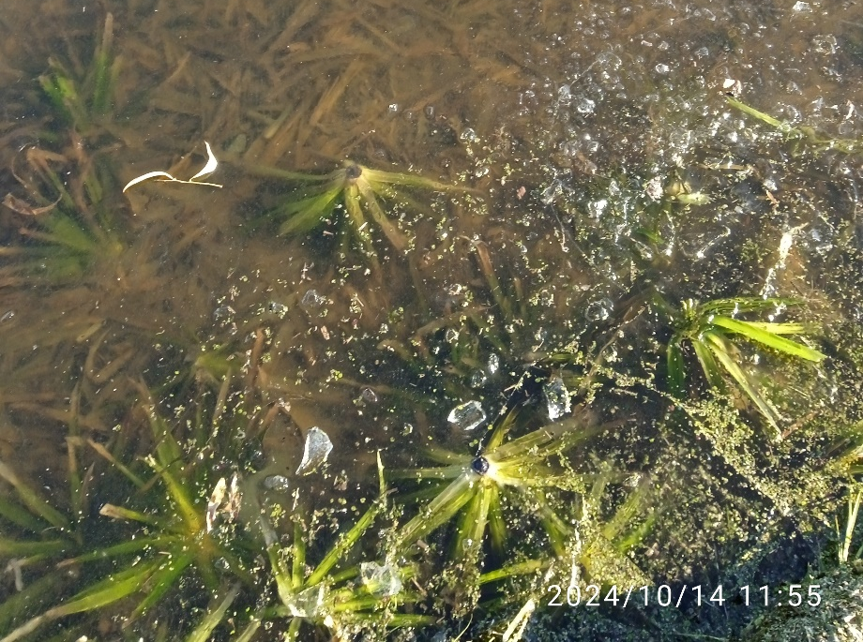
Приложение 2
Болотный прудовик, овальный прудовик, катушка килевая
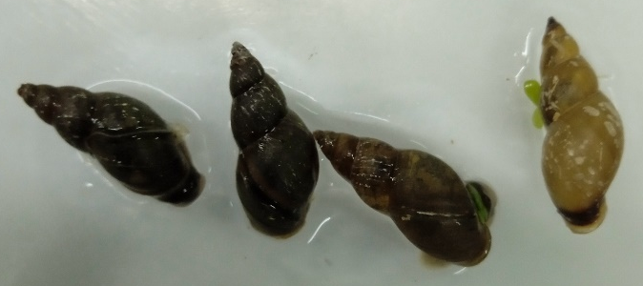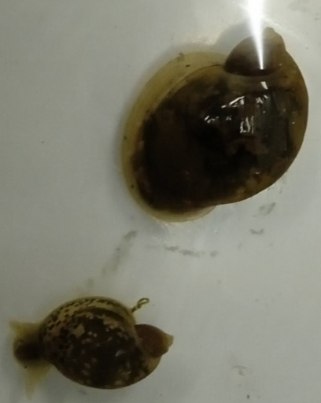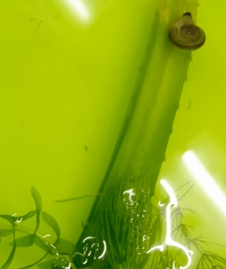
Приложение 3
Трубочник и личинки мокреца жгучего
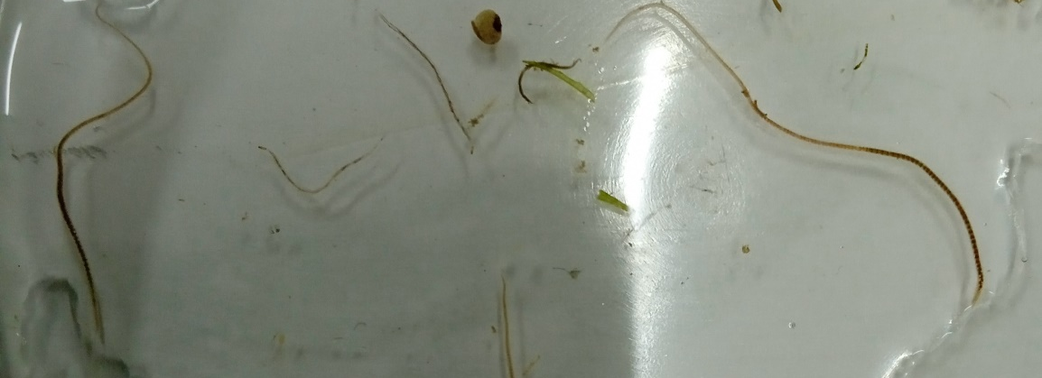

Приложение 4
Хирономиды. Комар звонец опушенный и его личинка (увеличено)
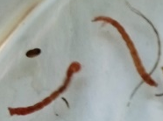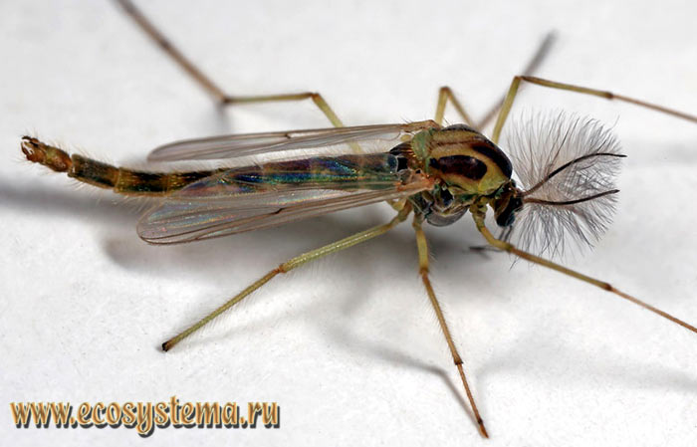
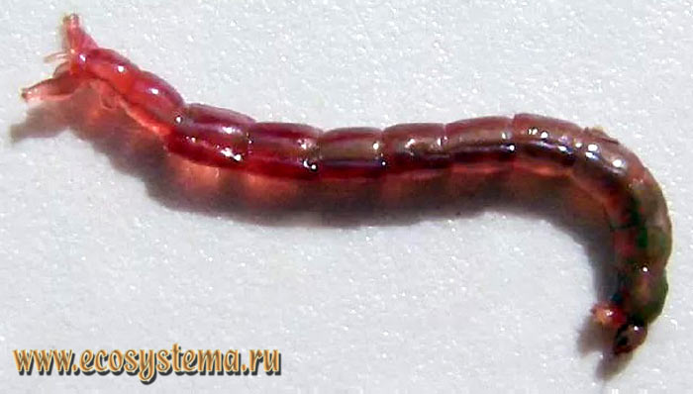
Приложение 5
Водные беспозвоночные – обитатели телореза.
Организмы | Численность в 2-х пробах
Болотный прудовик | 5
Овальный прудовик | 2
Катушка килевая | 32
Олигохеты (Трубочник) | 5
Мокрецы | 5
Хирономиды | 2
Приложение 6
Телорез в аквариуме № 13
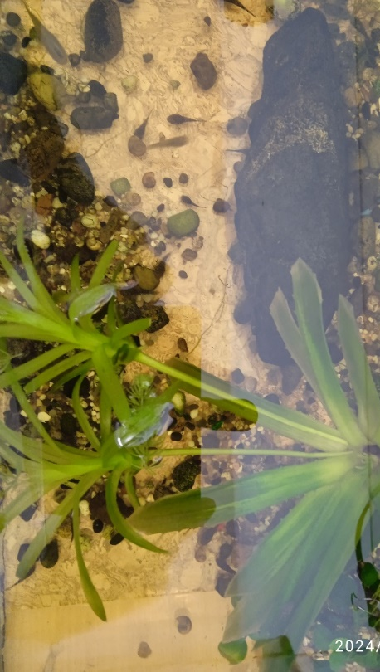
Приложение 7
Динамика роста телореза в аквариуме № 16
15 ноября 18 ноября
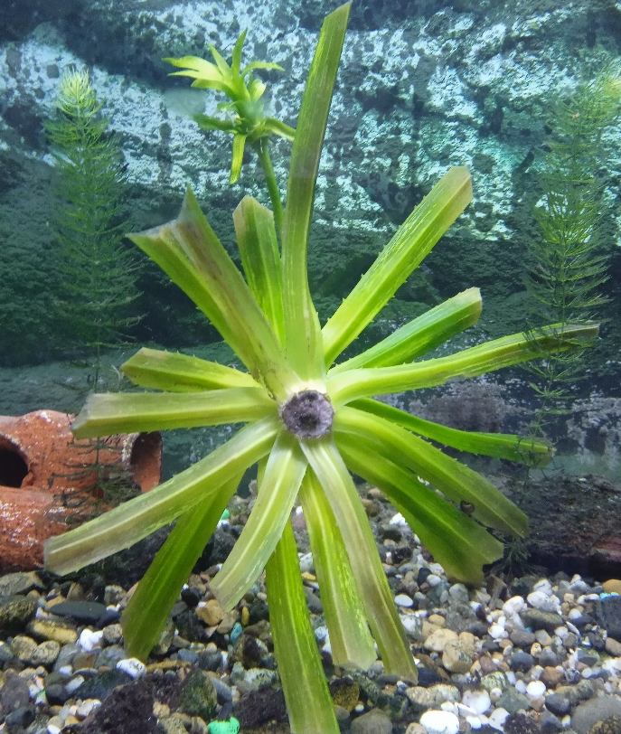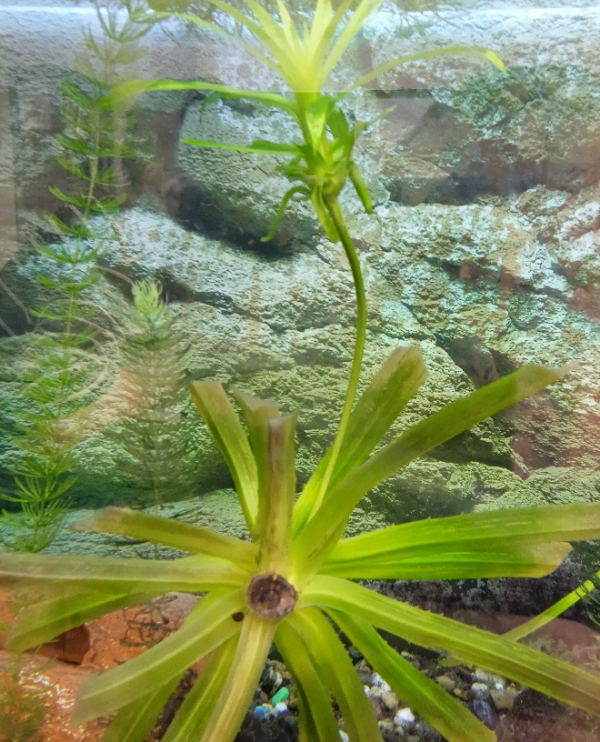
9 декабря
